2023.5.14开始第一节课

到2023.8.11，琴+架子+包+书

2590+139+352+20+260*8

**钢琴：**

1. 钢琴与小提琴发力不同，钢琴：需要手指指根发力，小提琴：需要放松不能太用力按太紧
2. 学钢琴可以：即兴伴奏（就是弹乐曲）或者从基本功开始
3. 周日下午2：20约到5.14上钢琴课，从最开始低音谱号开始学，手型+放松抬指手指独立性+左手+右手+合，钢琴初级启蒙5级及以下差不多，然后可以不用老师，在网上买大师课自己看几百块，先试试课看看
4. 电钢练琴：wiyas，roland（老师是roland6000），yamaha，老师周日在学校，可以多练练
5. 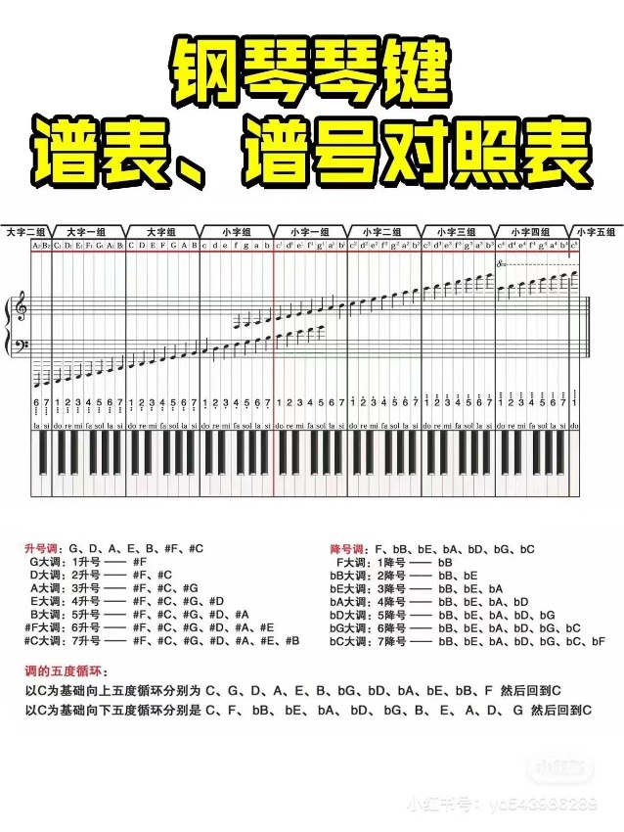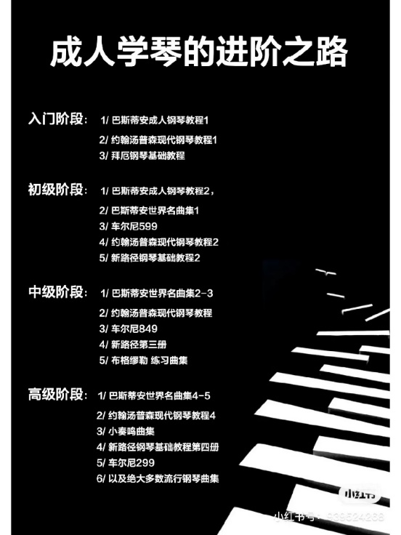书买了大汤1，约翰汤姆森1，汤姆森这本比较适合成人。巴斯蒂安比较慢 适合儿童，汤姆森1学完 可以接拜耳。

小汤1也买了：嗯，哈哈，那个我我们上次买的不是大汤的嘛，大汤的那个就是大汤姆森的教材嘛，它就适用于成人的，然后呢，但是我们我记得我留意一下第一课是已经教你了。嗯，我们右手的连贯对不对，右手我们没有直接弹断奏嘛，就是之前我们基本功有练断奏那大汤呢，前面直接就是让你右手连起来了，跟左手。所以这个难度呢，可能有点大，我觉得，然后很多断奏没有练到，所以说呢，我们还要买一本小汤姆森第一册就可以了，这个是刚开始直接练习断奏的，就是我们的这个。刚开始基本功让你练的，嗯，自然落下去的那个感觉，还有一些左右手的，嗯，最基本的合奏。

大汤呢，直接第一课就给你了，右手的连贯和左手的配合，嗯，我觉得这个基本功，嗯，有些基本功可能它上面就省略了，所以你再买一本小汤一。好吧，然后我们一起来进行吧，这个因为这个断奏还是要练习一下的。

因为就按照小朋友正常的那个弹法是小汤一到三弹完以后接大汤一，然后成人学的话，有的时候直接可以大汤，但是我觉得这个大汤一开始上来就是连连的嘛，右手。我觉得这个进度太快了，就是很多前面的那个断奏没有练习到，还有一些左右手的配合，它前面是，有一些单独左右手配合的，所以说我们先把一买了。嗯，练习一下。

# 电钢选购意见：

1. 买的这个：单踏板+配件，没买架子和包 2590

【淘宝】https://m.tb.cn/h.UFJmd3n?tk=GYhrdM5R5cU CZ3457 「Roland罗兰电钢琴FP-18智能数码88键重锤儿童成人初学者家用便携」

1. 【淘宝】https://m.tb.cn/h.Uw1mrxU?tk=dhhjdM58MiR CZ3457 「柏斯琴行 KAWAI卡瓦依ES120电钢琴88键重锤卡哇伊ES110数码钢琴」

嗯，那个昨天晚上我帮你看了一下那个电钢嘛，然后了解了一下，我觉得你还是，买一个罗兰或者是卡哇伊的这种国际的好的品牌。的比较低配款，为什么呢？首先就是跟你讲，因为你以后学琴了，你肯定是会弹琴的嘛，然后这种日本品牌就进口的罗兰啊，还有这种卡哇伊这种品牌呢。这个琴你再放20年30年，它它再弹，它和新的一模一样，你像我的罗兰我都买了十多年了，就是跟新的一模一样，它这个质量是绝对有保证的。那你以后大学就是那个读完以后你回你回自己家对吧，你放到你卧室里面，你平常弹琴也是非常好的，他大概30年50年都不会变的，知道吧，那如果说。

那如果说买一个普通的牌子，你像那种国产的，你你你你肯定懂的，它那个质量根本就我我个人觉得是不是肯肯定是不太好的，用个五年十年什么松掉了的情况，还有就是价格都差不多。那个我看了一下罗兰和卡哇伊的那个最低价就是2000多块，两千四两千六左右吧，这个是比就是它也不算低配吧，它就是算比较便宜的。然后价格比较，性价比比较高的也是88英重锤的，你这个放在家里面20年30年不会变的，以后就是说以后除非是你自己非常喜欢，你自己成家以后，你想买个大钢琴。那如果说电钢琴的话，其实就已经够用了，以后当然你想以后自己想支配的置换的话也是可以的，如果不置换的话，那用到很久很久明白吧。

你就普通的那种国产的，嗯，就是重锤的和钢琴比较相似的，也得，我看也要2000多啊，1800什么的，嗯，2000多3000多4000多就国产的这种。杂牌，然后像几百块的那个就不提了，那个是电子琴，就键都是塑料的嘛，所以说我觉得性价比最高的，嗯，是罗兰的，我等下发给你。还有一个卡哇伊的，也是日本的，这都纯日本的。他这个质量没的说，嗯，然后，什么按键啊，音色什么的也比较规范，就是他的这个做工啊，细节完全不是一个档次的，所以说我说与其你还不如买这些品牌。你你对吧，你以后就不用换了呀。

你先那个考虑一下，然后那个你像踏板啊，你就单踏就够了，嗯，因为三个踏板那边两个是一点用处也没有的，是没有用的，单踏就行，配个凳子就行。还有就是耳机他都送的吧，这种礼品包其他就不用什么了，嗯，其他没有必要的，什么333套对吧，三套的话，我我我个人觉得我从来没有用过那面两个。从来没有啊，就是十几年从来没有，所以一个踏板就是元音的，让你的音，让你的钢琴更加的连贯，它就够了，起个元音作用就行了，然后卡哇伊的话，它就是S。ES110就可以了，没有必要120的，明白吧，罗兰的话就是FP18蛮好的啊。

嗯，你就看你那个罗兰选OK，你看你那个架子，你是喜欢木的还是喜欢那种支架的，反正我看他价格都差不多嘛，或者你等等到他有活动的时候买也行。

# 2023.5.14

1. 大汤1，前言自己看
2. 了解钢琴构造：
   1. 7组完整的音 do到si；最左大字二组la si；最右小字五组do
   2. 小字1组中央do，这次熟悉小字组+小字1组
   3. 如何找do：
      1. 通过黑键找，2黑+3黑就是一组，第一个2黑左边就是do；
   4. 钢琴历史
      1. 500年前的钢琴没有黑键半音，只是服务于宗教弥撒；后面服务于宫廷和民众，加半音；mi fa和si do本身就是半音
      2. 一组：5黑+7白，12平均律；所以比小提琴简单，因为平均，小提琴最准的乐器，因为非平均比如一把位A弦的#do紧靠re，比bre紧靠还原do高，但是钢琴#do=bre
   5. 五个手指七个音，所以在3指时有换指，但是现在先不要学换指
   6. **高音谱号的最低是fa**记住，也记住在低音谱号的位置；高音右手低音左手
   7. 低音谱号：四线开始到2线，四线两侧点两点
   8. 记住10个音：小字组do5指（二间类似la的位置）：do re mi fa so+小字1组的do到so
3. 按指：
   1. **练习1：找放松感和正确手型，放在上面10s+**；放松手+肩膀+手臂，自然沉下来的感觉，手臂手腕抬起不加外力自然下去
   2. 手型：手臂和手腕平的，×趴手腕，×手指三个关节塌陷，要立着，×太立第一关节往里抠，还是手指肉有点多的地方触键，
   3. 落，找发力感：扎实的共鸣，非很轻的；**指根抬起，结实的砸下去重锤，然后站住撑住，指根发力，**不能趴也不能内抠
   4. **练习2：手指单独练习：**
      1. 右手：
         1. **上行：大拇指抬**；**食指抬**，1指松同时2指落（就是连音不是断开的）；**345抬**，2指松同时3指落； **45抬**，3指松同时4指落；**5抬**，4指松同时5指落
         2. **下行：1234一起抬，**5松4落**；123抬，**4松3落；**2抬，**3松2落；**1抬，**2松1落
      2. 左手一样，抬的时候其他手指不要帮忙，从1指so开始，准备好再发力，钢琴和小提琴一样的
      3. 左右合起来

注意

1. 落下去：**手指第一关节力往前，**不是往后趴的；熟练以后下去就不要晃了，减少多余动作，**真的放松抬落沉下去重锤**
2. 有感觉以后就不用特意去想了，手指按的有的靠里面靠外面都要，也看手指长度和节奏
3. 大汤1的1音苑：
   1. 唱拍子：念：mi 2；fa 2；so 2；do 2；左手：so 234；mi 234
   2. 先看和练右手，右手主旋律；再左手因为是伴奏
   3. 合起来好听：因为大三；小三；纯四；纯五
   4. 连音记号：当中不断的手指别抬起来，类似前面手指单独练习
4. P.s.:
   1. 结束以后练习了40min在琴房，从后面的琴房楼搬到了外面的面包店旁边上去的小楼
   2. 钢琴谱上面的12345就是物理上12345；但是小提琴左手1指没有按弦，所以谱上面的1234实际上是物理上的2345，容易弄混

# 2023.5.21

1. 左右手大拇指都从中央C开始
2. 小汤1练习手指断奏无连线的音，上节课是连奏连音 学到P24
3. 断奏:
   1. 感受发力点 发多少力
   2. 钢琴的重要抬落  是一组不是断开，灵活不要太僵硬; 类似小提琴放弓和拉音是一起的; 如果落得慢那么整体都要放慢
   3. 抬手腕，空中手型未变不要散掉，no多余动作;
   4. 下去指关节三节立住撑住，观察撑住了吗; 观察指根的那个关节不能塌陷，要撑起来
   5. 多手臂的力量，少些手指的力量，容易撑住不塌; 放松不用太多力
   6. 大拇指接触面是第一关节的内侧面全部贴上去，不要斜着立起来
   7. 只有摁的那个手指用力，其他手指放松
   8. 断奏要提前做抬手腕，连音不需要提前抬手腕，比如全音符号4拍，3.5拍就抬了; P17的一拍的，0.5拍就抬了
4. 钢琴里一定要念拍子二三四，因为左右手不对称; 读拍子的时候人和手不要晃
5. 为什么要抬指: 连奏单抬指为了练习指根力量，类似小提琴打指; 断奏抬手腕 为了练习放松手腕; 练到最重和最轻的触键 最后看用哪个
6. 拍号:先读下面后读上面
7. 钢琴注意看和记拍子的不同组合，不是单看音会晕的
   1. 比如2: 1个2分/2个四分
   2. 3: 2分附点/3个四分/1个2分1个四分
8. 音
   1. 中央C: 高音下加一线，低音上加一线
   2. D 高音下加一间; B低音上加一间
   3. E高音第一线 A低音第五线
   4. G低音第四间
9. 每节第一拍重音，后面轻
10. 雷格泰姆 切分节奏 早期爵士
11. 课后练习了一小时

# 2023.6.4

P25-30

# 2023.6.18

* 练琴太快了，练习要极度慢，否则抬落手的细节根本没有，练不到，都是不实在的飘走的音，沉不下来
* 慢快都练，但是一定先练习慢，再加速；不能只快，这样会连坏手指的
* 记住：慢要慢到极致，快要快到极致。不慢后面根本无法快起来。
* 抬落指很僵硬紧张，不自然放松，只有要弹下一个音了才抬起，抬和下一个音的落是一个整体不割裂的
* 弹琴带一点手臂的，但是手腕不能塌陷，手指三个关节要立住，尤其是第一关节容易塌陷，no，要立住

P31-39

新学左手fa 右手so

5指没力气，左右手加5指以后分不开，容易23指碰到旁边的音，单独练公主圆舞曲有提升

有谁知道我的忧愁：

1. 一拍和下一小节的3拍 连是一个整体，短拍和后面的长拍都是整体，不能断开

公主圆舞曲

1. 一小节一小节练，一小节停一下然后重复5遍，再连起来

第一册主要是断奏练习

# 2023.7.2

## 双音练习 左右手C52=10组

5法:

1. **手指贴在键盘上**，对齐对准否则会一早一晚，手腕不要立起来。特别是35指最难，不要让一指翘

老师说4指完全勾起来第一关节折起来折平了应该不行，但网上有的没勾那么厉害，而是勾一点当第一关节不是平的，主要靠抬起指根一点

https://m.bilibili.com/video/av820681387 我左手可以右手不行

1. 指尖做好准备，立起来
2. **手心要有张力**，手掌收。 掌心不趴，手臂手腕放松。**这点多注意** 掌心有力
3. 掌握指尖发力点，指尖撑住

总体注意：

1. 第一册全是断奏 第二册全是连奏，一句里面不抬手腕，换句高低音要抬手腕。一句可以是2节。但这个抬手腕不是固定死的，灵活的
2. 练琴一定从最超级慢速开始，然后加速，不慢是不行的
3. 有个坏习惯 手腕乱晃，no
   1. 慢速就主要手臂发力，手腕和手背平行
   2. 中速就手腕发力，but手腕和手背平行，手腕不可以塌陷，掌心也有张力撑住
   3. 快速就手指发力了，锁住手臂手腕，如八分音符

P4-9

P4

1. 12: 不抬手腕只手指，2快结束时，右手要抬手腕，约等于换气
2. 56: 5 6开头都抬手腕
3. 78: 7也抬
4. 后面一样不说了

P5  24拍

2: 高音换低音要抬手腕  容易忘  这是弹性换气 不是很僵硬的

P6  34拍 弱起开头和结尾凑成一节

2: 低音do转高音mi 右手提前抬手腕

3: 高音转低音 同理左手提前抬

5: 两个so  注意最后一个so其实是新的一句的开始，因为都是弱起，开启下一个重复上一句。观察so连着6的do和一开始开头的一样，再现了

8：3指la转4指so没力气手指，45指一起用力抬指

P7

左右手分开练

1. 左: 第二个do就要压下去了 不能弹起了
   1. do si这里1指转2指，2指尽量高抬指练力气
2. 右:
   1. 伴奏
   2. 双音练习，12 13 14 15 23 24 25 34 35 45 常用13 24 35 45
3. 配合：
   1. 容易左手112慌乱，方法: 左手只11右手3, 想着一拍两个。然后再左手234一起，因为变速了八分转4分，左手刹不住车，所以第二个1要压下去，2要高抬指压下去。
   2. 234相当于给右手休息准备时间

P8

1. 开始多学了si 还有低高音si do re的位置
2. 左手都往右平移了，左手so la si do re
3. 右手原一样, si的时候不用很夸张手腕往左，1指撑开就够了
4. 因为左右手重叠了，所以不能一直左右手放在键盘上，变成在空中对应位置等着

P9

4分重 8分音符轻有弹性，基本只动手指

# 2023.7.16

打勾的下节课要检查

**基本功:**

1. 双音听音程练习，加难度，24同时放同时换35交替
2. 4指问题
   1. 5指换4指时4指没力气，应该234一起抬，4指单独站住停一会儿
   2. 3指换4指同理，窍门：4指落下时，35指同时翘起，像借力一样，帮4指站住
3. 两手配合，尽量专注正在弹的手，另一只自然的状态就是正确的状态，只要稍微提前一点准备另一只手

**上节课检查**

1. 上学的日子

第一小节: 上行应该是渐强的，而且是一拍，所以是越来越重，所以要打指，高抬指根，不要抬手腕。应该是沉手腕，力才能加大，否则是飘的

1. 捉人游戏

第二行： do re mi fa so上行要学会倾向性，一种往前往上坡推东西的感觉，歌唱的感觉不是硬弹机械式弹

1. 穿过森林

没什么问题，不必要高抬指根

1. 长号手
   1. 第二个八分音符do就要往下压住不能再跳起来了
   2. 后面的si la so弹成连音，不高抬指晚放开即可
   3. 一小节是一句整体性，不要每个音断的很明显想剥豆子一样，听感不好
2. 哦，苏珊娜
3. 开头： so la停掉，5换4，234同时帮4指抬起指根4指站不住没力气，35翘起来帮4，4停住撑一会儿，不能快练否则练不到
4. 4有力气站住了，4换3，3高抬指根，因为是上行音越来越高所以要渐强，所以要高抬指加敲击力，下行就没必要高抬指弱的也行
5. 后面5换4节奏不对快了，是一拍，和4指没力气也有一定关系
6. 十个小印第安人
   1. 两种弹法: 跳弓的方法，都跳
   2. 除了第一个八分音符或者重复的音，其他都不跳，不好难弹听着闷

**新学**

1. 钟声响了
2. 升号: 7个#F
3. 三个连一起的黑键按指练习：
4. mi #fa #so #la si 1,#2,#3,#4,5 再下行回去
5. 左右都练
6. 左手的#fa一般都是4指，很少5指几乎没太别扭了
7. 弹黑键第一指关节近乎直的一点点弯曲，但是多一点指腹肉垫撑住趴一点
8. 最右踏板，延音，因为钟声有回声延音效果
9. 太阳升起
10. 可以单独连左右再合
11. 最后左手伴奏就是下行音阶，不用多想
12. 最后几句可以听和声音程：注意谁是根音冠音
    * 1. 低音是根音
      2. 高音是冠音
      3. 八度好听  纯四纯五好听 大7小7都可
      4. 区分小六大六：
         1. 法一，把根音翻上去，比如mi 还原do 那么根音do升八度看还原do mi是大三，所以mi 还原do是小六 就是大变小，数字用9减
         2. 法二: 学弦乐的人才会快速反应：随便哪个把位，比如一把mi是D弦1指，还原do是A弦2指，因为并指所以是小六；再比如还原fa 和 re 因为分开所以大六

# 2023.7.30

**上节课检查**

1. 第一指关节撑起来手掌和手指连接的地方，用笔压住手腕，手腕不能动，只能指根发力
2. 沉下来不能抬起来，力是下沉的容易放松，不然快了以后更容易弹起来
3. 发力以后落下以后立刻放松
4. 手指独立性，靠指根单独抬起，尽量不要借其他手指，尤其其他手指弹的时候，大拇指小拇指容易紧张没放松，不要用劲像鸡爪一样
5. 继续太阳升起的所有八分音符部分，慢练再加快，手指独立性
6. 五指不要侧面触键或者第三最后指关节塌下来，要撑住
7. 钢琴也是一心多用的东西，眼食谱，哼唱旋律，耳朵听音程，脑子反应

**新学**P13-P18

手指配合，先左右单独再合，当发现苦难时一定要拆解，量太大或者速度太快无法消化承受了，不能继续不然会逼死自己白练

1. 芭蕾舞
   1. F大调 降si
2. 三只瞎老鼠
3. 跳舞的袋鼠
   1. G大调，升fa 三指虽然升，第二指关节伸直但是第三指关节要立起来不能趴，大拇指太紧张绷直了，弯一点
   2. 43拍圆舞曲，慢的
   3. 音阶有倾向性
4. 跟着小队长
   1. 44拍也要慢
   2. 最后的小节两个一停，四个一起不行脑子反应不过来，眼脑耳朵唱旋律
   3. 左右手其实是对称的
   4. 练耳听音程几度

# 2023.8.11

慢练才能练到一些完整的动作，什么时候抬手,抬指根之类的

每个乐器的特性是不同的，比如小提琴音色通过顿弓加重量，加揉弦等等很容易调动多巴胺分泌，因为太敏感了

但是钢琴怎么调动参与度，自己和观众的情绪呢，通过重点听*和弦音程关系几度*，和谐就是好听的，练钢琴可以练耳可以提高小提琴的音准

小拇指有点塌，往侧面歪，应该是正面立着，不是斜塌着

中间指根的关节不能塌下来，不塌手腕

弹黑键和白键一样，立起来不能塌，同时白转黑的时候不要过分动，够得到的话尽量不动手腕

双音是和弦，单音就是旋律